

网站购物系统
设计说明书



北京航空航天大学
2011-09
版本变更历史
版本 | 提交日期 | 主要编制人 | 审核人 | 版本说明
V1.0 | 2016.11.29 | 嵇文麒 | 泰阳，孙镜涵 | 初版

目 录
1. 范围 1
1.1 标识 1
1.2 系统概述 1
1.3 文档概述 1
1.4 术语和缩略词 1
2. 引用文档 1
3. 需求概述 2
4. 体系结构设计 2
4.1 总体结构 2
4.2 功能分配 2
4.3 关键问题及解决方案 2
5. 接口设计 3
5.1 用户界面设计 3
5.2 外部接口设计 3
5.3 内部接口设计 3
6. 数据结构设计 3
6.1 公共数据结构设计 3
6.2 数据库设计 3
7. 详细设计 4

范围

标识
文档标识号：A2016-00-02-00
文档标题：网站购物系统需求规格说明书
文档版本号：1.0
项目/产品中文全称：网站购物系统
项目/产品英文全称：website shopping system
项目/产品英文简称：WSS_1.0
项目/产品编码：201610090018

系统概述
本系统的一般特性是能够实现用户在本网站上购物的全过程。本系统面向用户，依照现实中网上购物的基本流程，满足用户的浏览商品，下单订货，退单，查询自己订单，提交评价的需求，依照用户浏览，添加到购物车，提交订单，支付，收货，评价的流程来进行设计。用户需注册，本系统负责保管用户信息，提供商品目录。
开发方：计算机学院软件工程实践小组。
支持机构：北京航空航天大学软件工程研究所。
相关文档：《项目开发计划》、《软件设计说明书》、《软件测试计划》

文档概述
本文档用于详细地阐述软件的设计，各种功能的实现。
包括软件的总体结构，功能分配，外部、内部接口设计，UI，还有数据的存储方式，数据库结构的设计。

术语和缩略词

需求概述
新增行为需求用户密码找回需求，用户由于某种原因需要重置密码，系统会自动生成进入密保问题页面的链接并发送到用户邮箱中，然后从数据库中找到用户的密保问题。密保问题页面有一定有效时间，在此期间用户账号状态进入一个特别的安全状态，不接受其他的密码更改申请。

体系结构设计

总体结构

用一系列图表给出系统的总体结构，并对图中的相关内容进行说明。可能包括软件体系结构、硬件体系结构、技术体系结构、支撑体系（部署和实施方案）结构等各个方面，可根据实际情况每个方面分为一小节来写。
对于软件体系结构描述，如果开发采用的是结构化分析与设计方法，建议给出模块组成及之间的调用关系、模块间的接口描述，说明:给出每个模块的具体功能；如果采用面向对象分析与设计方法，建议从UML的4+1视图描述软件结构：完善用例图、活动图，给出类图、时序图、状态图。

功能分配
说明需求文档当中各项功能要求同总体结构的对应关系。

关键问题及解决方案
给出系统总体结构中所涉及的关键问题的设计决策和解决思路。

接口设计

用户界面设计
本系统用户界面设计主要针对三类外部实体，用户，供货商，管理员。
1、针对用户的典型的用户界面大致如下：
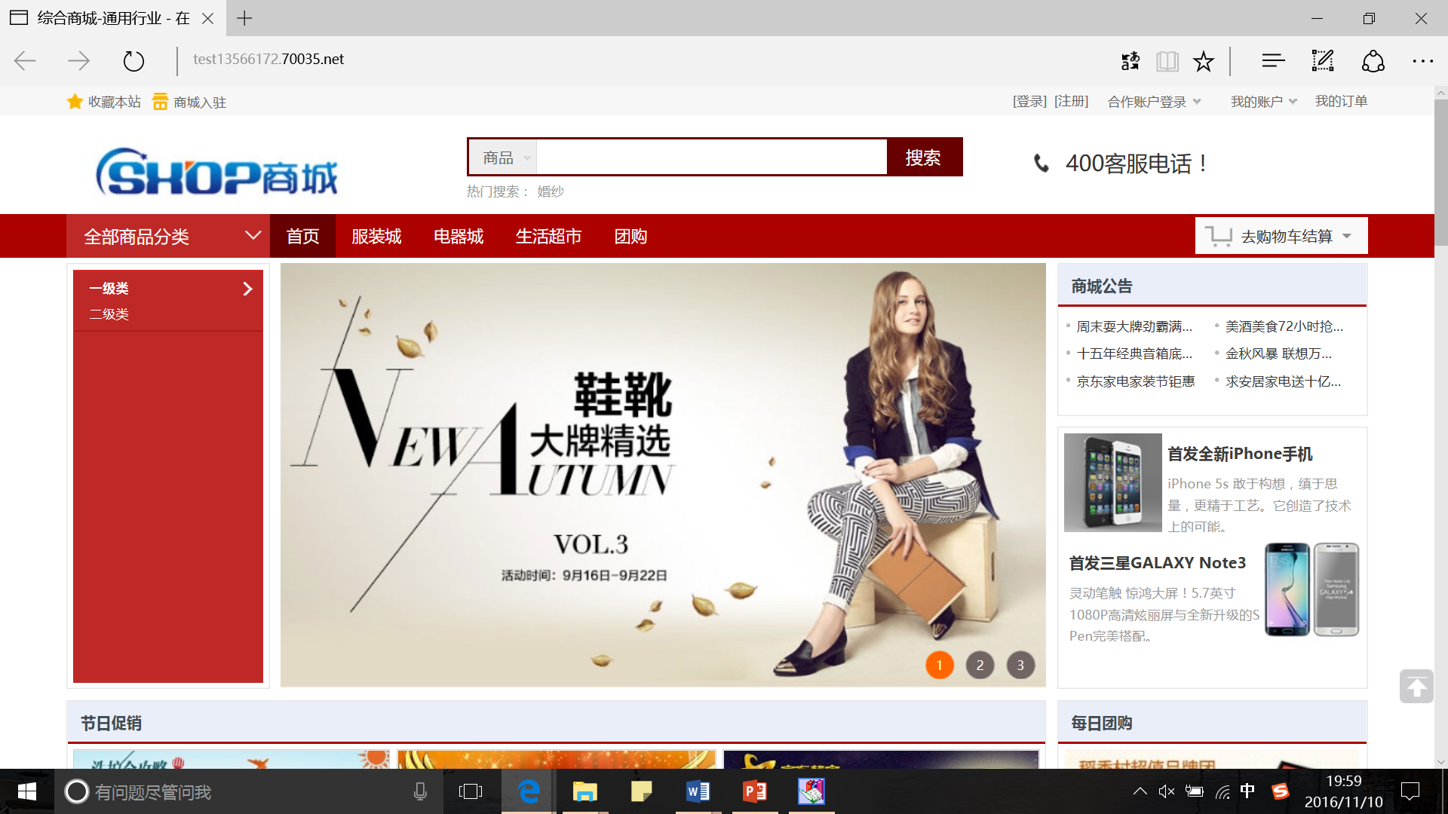
Figure 1
用户界面会为用户提供登录链接和注册链接，用户点击后进入相应页面以满足用户相应的需求。平台会在用户界面首页推送一些广告以及根据用户购买行为特征来推送满足用户口味的特定商品。同时用户界面首页会提供搜索引擎，供用户搜索想要的特定商品。用户界面还有供用户处理自身订单以及购物车的链接，用户可以在相应的页面对自己的订单进行相应的操作。在用户完成一次购买过程之后，平台会为用户提供评价以及支付的渠道。在支付行为发生的过程中，平台会从友商支付平台中获得并提供需要的信息。
2、针对供货商的用户界面大致如下：
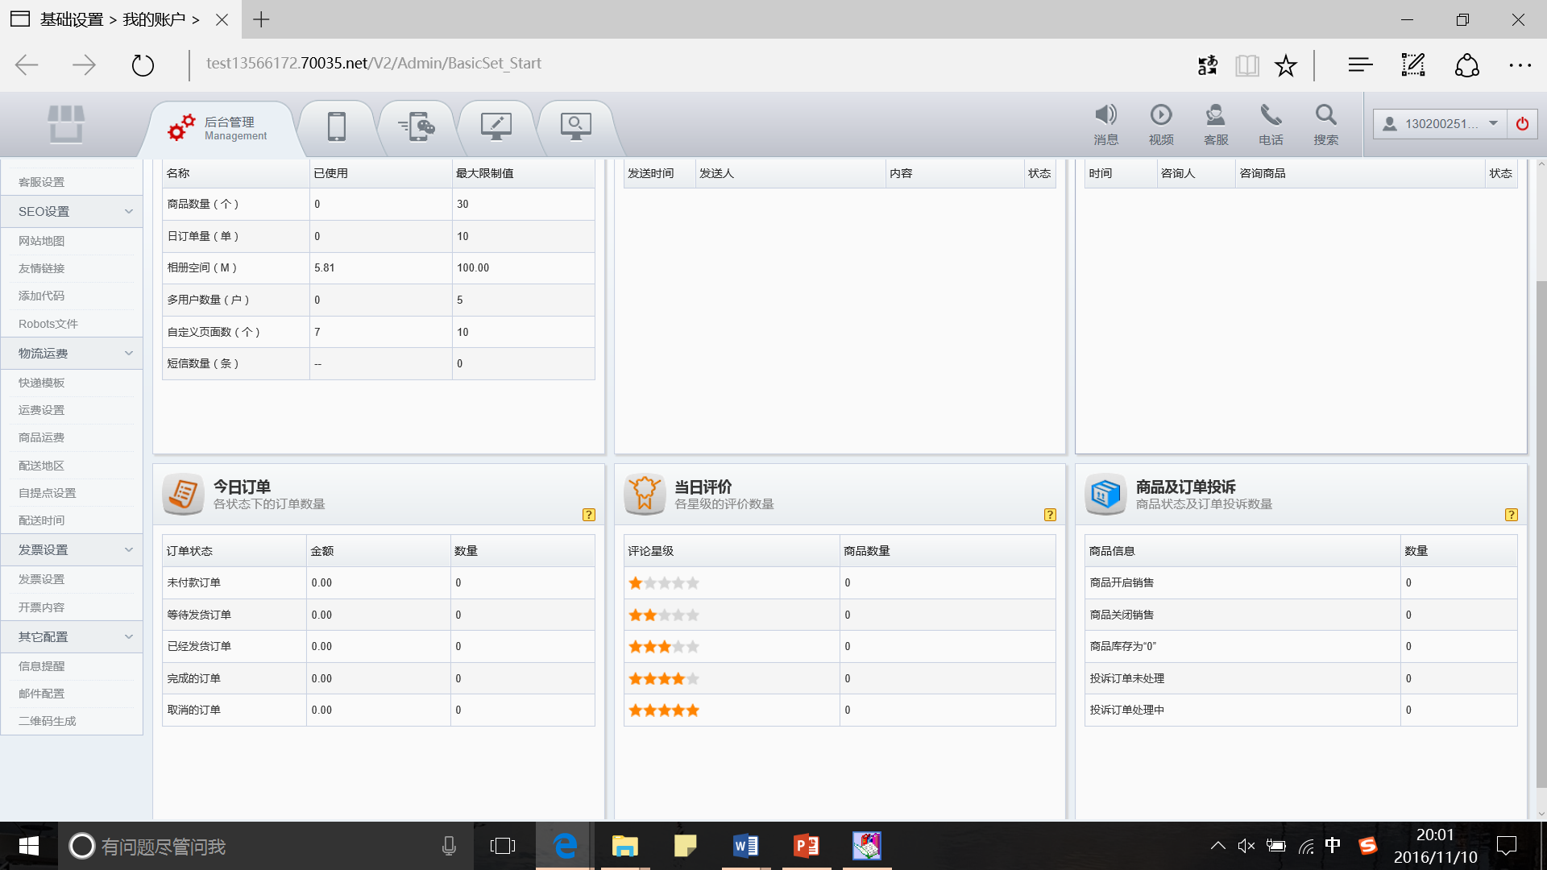
Figure 2
供货商的用户界面同样有登录，注册的接口，在注册的过程中，供货商需要提供详细的审核信息。供货商可以查看自身接受到的订单信息，以及对相应的订单的处理接口。与之对应的，供货商可以查看自身的评价，以及对评价的反馈渠道。在供货商收款过程中，需要与友商支付平台交换信息。
3、系统管理员的典型界面如下：
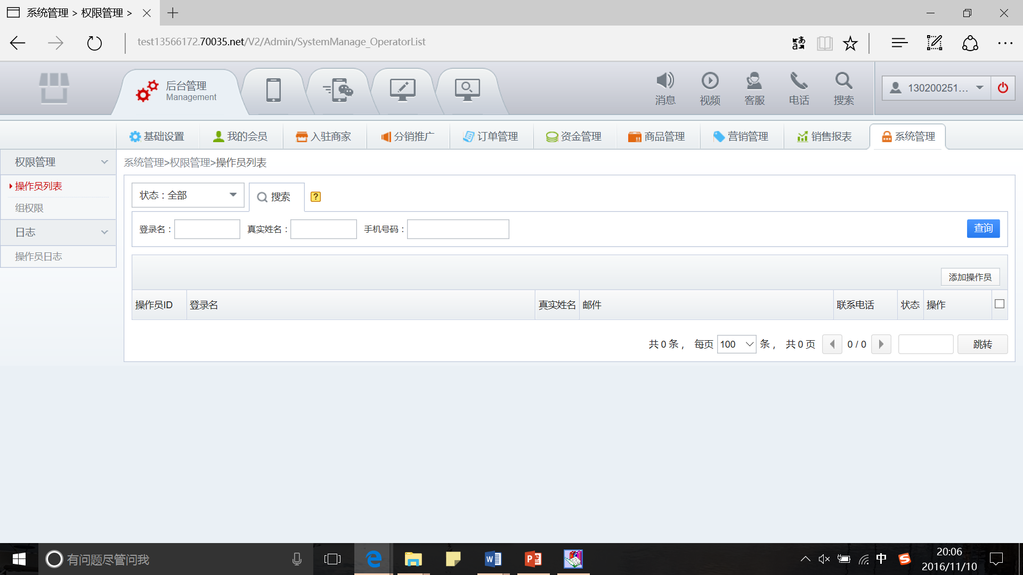
Figure 3
针对管理员的用户界面，需提供供货商，用户，商品，交易额等经相应权限管理后的信息。需给管理员提供供货商信息审核的接口，对相应商品进行审查的渠道，以及纠纷处理的必要渠道。对于管理托管供货商的管理员，还要提供供货商的相应信息。

外部接口设计
硬件外部接口：
服务器：阿里云租赁足量资源服务器。
工作站：Pentium 4以上微机；内存1G；硬盘至少80以上；网络适配器10MＢ/100MＢ自适应。
网络交换机、网络适配器等。
软件外部接口：
数据库：Oracle
操作系统：Ubuntu及window10
逻辑层开发平台：J2EE平台
开发框架：EJB框架

内部接口设计
用户使用前端与用户后台管理之间存在信息管理接口。
管理员前端与后台管理之间存在信息接口。
供货商前端与后台管理之间的信息接口。
用户后台与商家后台间关于评价，订单等的信息接口。

数据结构设计

公共数据结构设计
公共数据结构预计如下：
- 数据库访问实体。
2、系统版本号等系统必须常量。
3、系统实现过程中必须的全局变量。

数据库设计
对程序当中所采用的数据库相关的名称和标识符、在数据库当中的位置、定义、度量单位、格式和值域、敏感程度、数据项名、缩写词和代码，包括用于数据库的规格说明等进行定义。建议给出数据库表结构。
说明：数据库表结构可以参考如下，字段值域不够可以自己增加。
数据库的表结构 | 表名称 | 设计者 | 审核者 | 完成日期
数据库的表结构 | 商品 | 梁琛奇 | 泰阳 | 2016.11.10

字段代号 | 名称 | 类型 | 值域 | 索引或键 | 备注 | 缩写词
1 | 商品号 | 整形 | 正整数 | 主码
2 | 名称 | 字符串 | 长度小于20的字符串 | 唯一
3 | 售价 | 实数 | 正实数
4 | 供应商工号 | 整形 | 正整数 | 外码
5 | 批号 | 整形 | 正整数
6 | 尺码 | 整形 | 正整数

数据库的表结构 | 表名称 | 设计者 | 审核者 | 完成日期
数据库的表结构 | 供应商 | 梁琛奇 | 泰阳 | 2016.11.10

字段代号 | 名称 | 类型 | 值域 | 索引或键 | 备注 | 缩写词
1 | 供应商工号 | 整形 | 正整数 | 主码
2 | 名称 | 字符串 | 长度小于20的字符串 | 唯一
3 | 联系人 | 字符串 | 长度小于20的字符串
4 | 地址 | 字符串 | 长度小于200的字符串
5 | 电话 | 整形 | 7位或11位正整数

数据库的表结构 | 表名称 | 设计者 | 审核者 | 完成日期
数据库的表结构 | 客户 | 梁琛奇 | 泰阳 | 2016.11.10

字段代号 | 名称 | 类型 | 值域 | 索引或键 | 备注 | 缩写词
1 | 客户号 | 整形 | 正整数 | 主码
2 | 名称 | 字符串 | 长度小于20的字符串
3 | 邮编 | 字符串 | 长度为7位的字符串
4 | 地址 | 字符串 | 长度小于200的字符串

数据库的表结构 | 表名称 | 设计者 | 审核者 | 完成日期
数据库的表结构 | 系统管理销售员 | 梁琛奇 | 泰阳 | 2016.11.10

字段代号 | 名称 | 类型 | 值域 | 索引或键 | 备注 | 缩写词
1 | 工号 | 整形 | 正整数 | 主码
2 | 姓名 | 字符串 | 长度小于20的字符串 | 唯一
3 | 部门号 | 整形 | 正整数
4 | 地址 | 字符串 | 长度小于200的字符串
5 | 电话 | 整形 | 7位或11位正整数

数据库的表结构 | 表名称 | 设计者 | 审核者 | 完成日期
数据库的表结构 | 订货单 | 泰阳 | 泰阳 | 2016.11.30

字段代号 | 名称 | 类型 | 值域 | 索引或键 | 备注 | 缩写词
1 | 进货号 | 整形 | 正整数
2 | 进货量 | 整形 | 正整数
3 | 货物编码 | 整形 | 正整数 | 外码

数据库的表结构 | 表名称 | 设计者 | 审核者 | 完成日期
数据库的表结构 | 订单 | 泰阳 | 泰阳 | 2016.11.30

字段代号 | 名称 | 类型 | 值域 | 索引或键 | 备注 | 缩写词
1 | 订单号 | 整形 | 正整数 | 主码
2 | 销售工号 | 整形 | 正整数
3 | 客户编号 | 整形 | 正整数
4 | 订单日期 | 日期
5 | 发货方式 | 字符串
6 | 付款方式 | 字符串
7 | 总金额 | 整形

详细设计
每一小节给出一个模块（构件）的详细设计方案。包括模块概述、模块的接口说明（即输入、输出）、以及内部结构设计。其中内部结构又可以考虑从静态、动态结构两个方面阐述；静态结构应给出该模块（构件）的类结构（类图），动态结构应给出该模块关键业务流程的交互模型（顺序图），还可根据实际情况给出状态图（某个构件或对象的状态迁移）和活动图（某个算法的实现流程）等内容。

